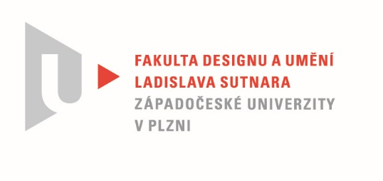

Protokol o hodnocení
kvalifikační práce

Název bakalářské práce: Chuť na kremroli aneb upocené letní odpoledne

Práci předložil student: PISKAČ Jan

Studijní obor a specializace:
Multimediální design, specializace Animovaná a interaktivní tvorba

Posudek oponenta práce
Práci hodnotil: prof. akad. mal. JiříBarta

- Cíl práce
Cíl práce – realizace kresleného filmu podle vlastního námětu, byl splněn. Kvalita výstupu odpovídá obvyklým požadavkům kladeným na tento typ kvalifikační práce.
- Stručný komentář hodnotitele
Na film Honzy Piskače jsem se těšil. Časté debaty a korektury v přípravné i realizační fázi, slibovaly vtipný a vizuálně osobitý minipříběh s pointou. Scénář měl správnou délku, postavy – Stará paní, Kluk, Zedník a Pošťák byly přesvědčivé a charakteristické. Svižná country, která se line ze zedníkova tranzistoráku nad střechami provinčního městečka, zní optimisticky a navozuje atmosféru pohodového a klidného rána všedního dne, kterou nemůže nic pokazit. Asi bych nenašel lepší expozici pro tuto „černou grotesku“, než právě takový filmový obraz. Scházelo málo, aby vzniklo skvělé dílko.
Bohužel chyby v záběrové skladbě (velikosti záběrů, kompozice, úhly pohledu nebo pohybové a barevné návaznosti) limitují střihače a jsou častým negativním jevem absolventských prací. Škoda, že i v tomto případě se podepsaly na celkovém vyznění filmu. Záběry jsou sice, až na pár detailů, ve správném pořadí, ale jejich vzájemné vazby a proporce už tolik nefungují. I přesto, že je příběh jednoduchý, není na první pohled dobře čitelný a tím se oslabuje i vtipné vyznění, které bylo na počátku práce hlavním motivem.
Film má velké klady v jednotlivostech a detailech a ve srovnání s jinými autorskými pracemi, vyniká. Proto v mém hodnocení nakonec zvítězila známka výborně, i když vím, že výsledek mohl být mnohem lepší.
Z oborového hlediska je práce přínosná především pro autora samotného, ale tak už to bývá u tohoto typu autorských filmů s vlastním námětem.

- Vyjádření o plagiátorství
Práce jistě není plagiátem.
4. Navrhovaná známka a případný komentář
Výborně

Datum: prof. akad. mal. JiříBarta
10. 08. 2021

Tisk oboustranný

